* **EVALUACIÓN 1**

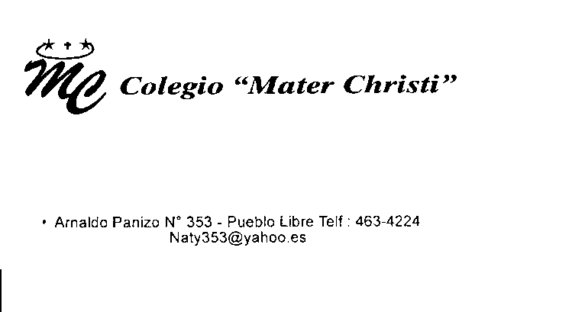

# PRÁCTICA CALIFICADA DE COMPRENDIÓN LECTORA

Nombre.**________________________________________________**

Fecha: __________________ Edad: _______ 2º Grado

1. **COMPRENSIÓN LECTORA (10 puntos)**

**LA NENA EMA**

Esa nena que ahora llega con una estrella en la frente que le dieron en la escuela por ser tan inteligente es Ema, la de la tienda, que luce vestido verde.

Ella dice que le encantan los enormes elefantes. “¡En este cartel se muestra que son fuertes y elegantes!”

**Encierra en un círculo y responde:**

1. **¿Cómo se llama la nena? (2 puntos)**

**a) Ana.**

**b) Ema.**

**c) Eva.**

1. **¿De qué color es el vestido de Ema? (2 puntos)**

**a) Azul.**

**b) Rojo.**

**c) Verde.**

1. **¿Por qué le dieron una estrella en la frente a Ema? (2 puntos)**

__________________________________________________________________________

__________________________________________________________________________

1. **¿Cuál es el animal favorito de Ema? (2 puntos)**

__________________________________________________________________________

__________________________________________________________________________

1. **¿Qué opinas acerca de los elefantes? (2 puntos)**

__________________________________________________________________________

1. **COMPRENSIÓN LECTORA (10 puntos)**

**GABRIEL**

A Gabriel le gustan las bromas. Un día llegó con sus libros, los dejó sobre la mesa y salió al patio a brincar.

Llegó Librada y cogió un libro. Al abrirlo saltó un payaso y se quedó asombrada. El libro era una caja de juguete. Ahí junto estaba el libro de cuentos.

1. **¿A quién le gustan las bromas? (2 puntos)**

**a) Gerardo.**

**b) Gabriel.**

**c) Guido.**

1. **¿Qué saltó del libro? (2 puntos)**

**a) Serpentina.**

**b) Un barquito.**

**c) Un payaso.**

1. **¿Por qué Librada se asombró? (2 puntos)**

__________________________________________________________________________

1. **¿Qué pasaría antes de que Gabriel saliera al patio? (2 puntos)**

__________________________________________________________________________

1. **¿Crees que Librada se asustó? ¿Sí o No?**

**¿Por qué? (2 puntos)**

__________________________________________________________________________